**MAKALAH**

**“Teknologi Anti-Aliasing”**



**DISUSUN OLEH :**

IMAM ARIEF AL BAIHAQY (19051397006)

**UNIVERSITAS NEGERI SURABAYA**

**FAKULTAS TEKNIK**

**JURUSAN TEKNIK INFORMATIKA**

**D4 MANAJEMEN INFORMATIKA**

**2021KATA PENGANTAR**

Puji Syukur kehadirat Allah SWT yang telah memberikan rahmat dan hidayah-Nya sehingga saya dapat menyelesaikan tugas makalah dari mata kuliah Grafika Komputer yang berjudul “Teknologi Anti-Aliasing” ini secara tepat waktu sesuai waktu yang telah ditentukan. Tujuan dari pembuatan makalah ini adalah untuk mengetahui lebih lanjut tentang apa itu Anti-Aliasing, bagaimana cara kerja Anti-Aliasing, apa saja jenis-jenis teknologi Anti-Aliasing, dan bagaimana penerapan teknologi Anti-Aliasing dalam game PC dan Mobile, dan juga sebagai syarat untuk memenuhi tugas matakuliah Grafika Komputer. Disadari adanya keterbatasan kemampuan manusawi yang ada dalam diri, saya mohon maaf atas ketidak sempurnaan makalah ini. Oleh karena itu, saran dan kritik dari semua pihak akan kami pertimbangkan untuk kedepannya agar lebih baik lagi. Saya ucapakan terima kasih kepada dosen, teman sekelas yang selalu mendukung saya.

Lamongan, 7 Maret 2021

Penyusun

**DAFTAR ISI**

**DAFTAR ISI** 3

**BAB I** 4

**PENDAHULUAN** 4

1.1 Latar Belakang 4

1.2 Rumusan Masalah 4

1.3 Tujuan 5

**BAB II** 6

**PEMBAHASAN** 6

2.1 Pengertian Anti-Aliasing 6

2.2 Cara Kerja Anti-Aliasing 7

2.3 Jenis Anti-Aliasing 9

2.4 Penggunaan Anti-Aliasing untuk PC dan HP (Mobile) 13

**BAB III** 15

**PENUTUP** 15

3.1 Kesimpulan 15

**DAFTAR PUSTAKA** 15

# **BAB I**

# **PENDAHULUAN**

## 1.1 Latar Belakang

Perkembangan teknologi yang sangat pesat di era globalisasi saat ini telah memberikan banyak manfaat dalam kemajuan diberbagai aspek sosial. Penggunaan teknologi oleh manusia dalam membantu menyelesaikan pekerjaan merupakan hal yang menjadi keharusan dalam kehidupan. Seiring dengan berkembangnya perkembangan teknologi salah satunya ada pada perkembangan teknologi yang disebut Anti-Aliasing, penting bagi kita untuk mengetahui fungsi dan apa itu teknologi Anti-Aliasing.

## 1.2 Rumusan Masalah

1. Apa pengertian Anti-Aliasing?
2. Bagaimana cara kerja Anti-Aliasing?
3. Apa saja jenis-jenis Anti-Aliasing?
4. Bagaimana penerapan Anti Aliasing dalam game PC dan Mobile?

## 1.3 Tujuan

Makalah ini merupakan tugas dari mata kuliah Grafika Komputer yang memiliki tujuan sebagai syarat dari penyelesaian tugas dan meningkatkan wawasan dan pengetahuan tentang teknologi Anti-Aliasing. Makalah Anti-Aliasing memiliki tujuan sebagai berikut.

1. Untuk mengetahui apa itu teknologi Anti-Aliasing
2. Untuk mengetahui bagaimana cara kerja teknologi Anti-Aliasing
3. Untuk mengetahui jenis-jenis dari teknologi Anti-Aliasing
4. Untuk mengetahui bagaimana penerapan teknologi Anti-Aliasing dalam game PC dan Mobile?

# **BAB II**

# **PEMBAHASAN**

## 2.1 Pengertian Anti-Aliasing

Anti-aliasing merupakan pengaturan yang berfungsi untuk meminimalisir efek aliasing atau efek kotak-kotak/pecah-pecah suatu objek di dalam game. Efek aliasing biasanya akan terlihat dengan jelas pada objek yang berbentuk diagonal saat kita menggerakkan kamera.

Sebagai gamers, sudah pasti kita sering menemui istilah ini dalam setiap seting grafis game. Setting ini memang bumbu umum dalam kualitas sebuah game. Semakin banyak (tinggi) bumbu yang di berikan, kualitas gambar dalam game semakin bagus. Tentu konsekuensinya menyedot lebih banyak resource hardware, terutama GPU pada komputer kita.

Tanpa Anti-Aliasing Dengan Anti-Aliasing 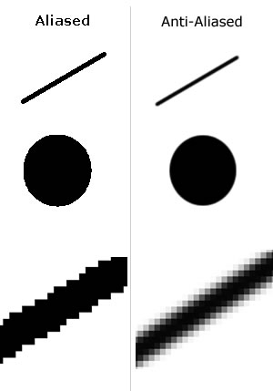

## 2.2 Cara Kerja Anti-Aliasing

Anti-Aliasing (AA) Adalah proses penghalusan pada object gambar agar tidak tampak bergerigi dalam game. Biasanya di levelkan mulai dari 2x, 4x, 8x, 16x dan 32x. Semakin tinggi level AA, semakin halus gambar yang di hasilkan. Untuk membuat hasil gambar tersebut lebih halus, area sekitar pixel yang bergerigi di tambah hingga menghasilkan warna yang sesuai. Biasanya pekerjaan ini akan memberi beban yang lebih pada CPU atau GPU. Anti-Aliasing (AA) adalah sebuah teknologi strategi untuk menghilangkan Jaggies atau effek seperti “tangga” pada garis tepi sebuah grafis video game agar terlihat lebih halus. Karena pada dasarya video game yang kita lihat pada layar itu sebenernya kumpulan dari kotak-kotak kecil yang dinamakan “Pixel”.

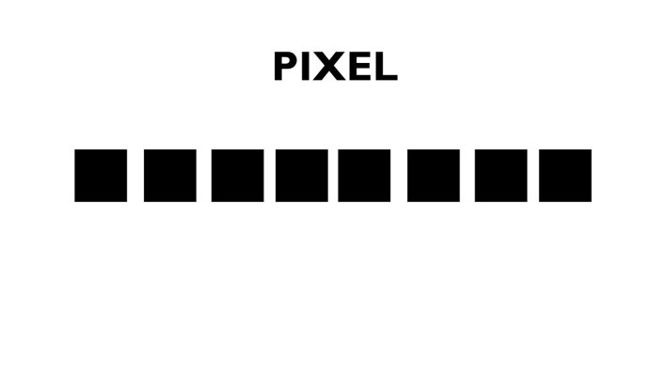

Objek pada game ada bermacam-macam, ada yang berbentuk bulat, kotak, segitiga dan sebaginya. Jika gambarnya mempunyai sudut dan garis lurus, tidak masalah karena pixel bentuknya kotak-kotak. Kalau misalkan ada objek yang mempunyai Lengkungan atau garis diagonal, maka gambar tersebut akan tergambarkan pada pixel seperti tangga. Efek tangga pada objek inilah yang disebut jaggies.

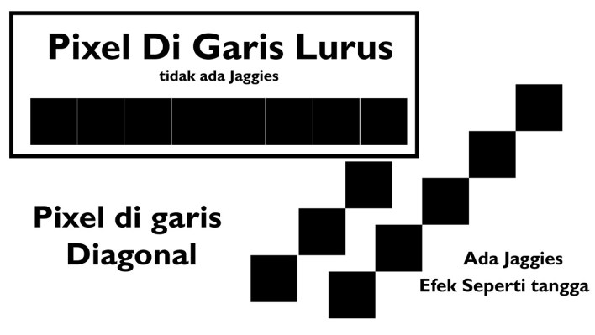

Karena grafik dengan jaggies itu tidak enak untuk dipandang, maka dari itu ada teknologi sebagai solusi dalam permasalahan tersebut, yakni teknologi Anti-Aliasing.

Anti-Aliasing berfungsi menambahkan sampel yang persis dengan grafis yang terkena jaggies lalu ditambahkan semacam manipulasi warna atau teknik manipulasi gambar pada celah celah di jaggies agar terlihat mulus atau Smooth. Jika Celah celah itu tertutupi maka objek akan terlihat lebih mulus, walaupun sebenarnya kalau di zoom kembali masih terdapat celah yang kecil kecil. Tetapi teknik ini sangat akurat agar pengguna dapat melihatnya lebih smooth.

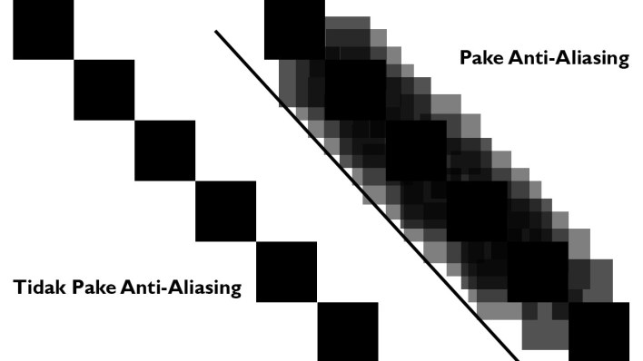

Maka dari itu jika kita memainkan game pada pixel yang sedikit misalkan resolusi 1280×720 yang berarti hanya terdapat 720pixel pada satu scene, maka pixel yang membentuk objek otomatis besar-besar untuk menempati semua lebar layar. karena pixel membentuk objek yang besar-besar akhirnya “jaggies” ini akan terlihat.

Apabila misalkan kita bermain pada resolusi 1920×1080 yang berati terdapat 1080pixel pada satu scene, maka pada satu objek terkumpul pixel yang kecil kecil dan menyebabkan gambar jadi lebih smooth karena jaggies akan sangat-sangat kecil sehingga tak terlihat.

## 2.3 Jenis Anti-Aliasing

Anti-aliasing ini banyak memiliki jenis dan tekniknya, setidaknya terdapat 3 Jenis Anti-Aliasing dengan teknik yang berbeda beda.

1. **MSAA (Multi-Sampling Anti-Aliasing) / TXAA (Temporal Anti-Aliasing)**

MSAA merupakan teknik Anti-Aliasing yang umum didapatkan pada beberapa game. MSAA ini cukup seimbang pada Perfoma dan kualitas grafik. MSAA menggunakan teknik dengan cara memanipulasi warna warna pada bentuk yang melengkung agar celah pada bentuk geometris itu dapat ditutup. MSAA ini memiliki 3 tingkatan yaitu 2x, 4x, dan 8x. Semakin tinggi maka kualitas gambar akan lebih smooth, akan tetapi perfomanya makin turun.

Contoh perbandingan penggunaan MSAA dan tanpa MSAA pada game GTA V.

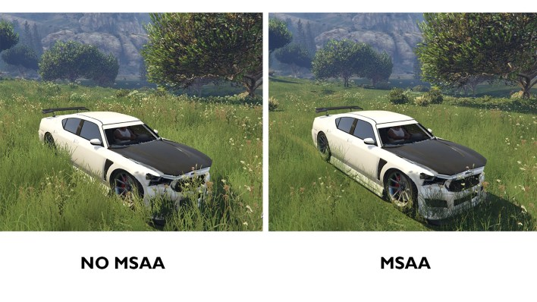

TXAA Kerjanya juga hampir sama dengan MSAA. Bedanya pada TXAA ini jauh lebih efisien dan ringan untuk diimplementasikan pada game. Tapi karena TXAA ini dibangun oleh perusahaan seperti NVIDIA dan AMD. Maka perfoma penggunaan TXAA ini tergantung pada optimalisasi masing masing kartu grafis.

1. **SSAA (Super Sampling Anti-Aliasing)**

SSAA ini adalah teknik Anti-Aliasing yang paling akurat dan paling bekerja. SSAA ini kerjanya adalah dimana GPU akan merender resolusi yang lebih tiunggi dibanding Monitor dan kemudian dilakukan proses Downsample. Misalkan kita memiliki layer dengan resolusi 1366x768p. jika kita menggunakan SSAA x2 (atau juga optionnya bernama Resolution Scale), maka GPU akan merender sekitar 20% dari Resolusi awal layer menjadi 1600x900p dan akan dikecilkan (downsample) agar muat di layar 768p.

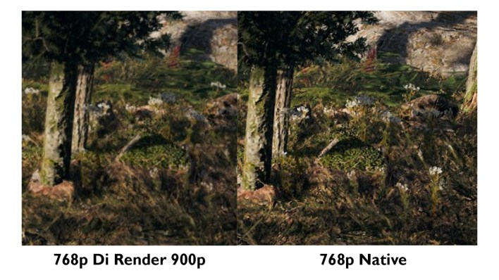

Teknik ini sangat efektif karena dengan adanya tambahan Pixel yang di persempit, maka kemungkinan celah Jaggies itu akan tertutupi karena adanya penggabungan Pixel 900p itu di 768p. Tetapi teknik ini memakan banyak perfoma mu karena GPU akan terus merender 900p tersebut secara terus menerus walaupun dilayar hanya 768p.

1. **FXAA (Fast Approximate Anti-Aliasing)**

FXAA ini merupakan Anti-Aliasing yang sangat tekenal dan banyak digunakan pada game zaman sekarang. FXAA ini lebih enteng dibanding anti-aliasing yang lain, karena teknik pada FXAA tidak menggunakan kalkukasi gambar atau manipulasi warna-warna atau bentuk yang membuat GPU bekerja keras. Teknik yang digunakan FXAA adalah menggunakan “Blur”. Blur ini diimplementasikan pada  Sudut sudut Jaggies sehingga Jaggies tersebut terlihat lebih halus.

Tanpa FXAA Sedikit FXAA FXAA

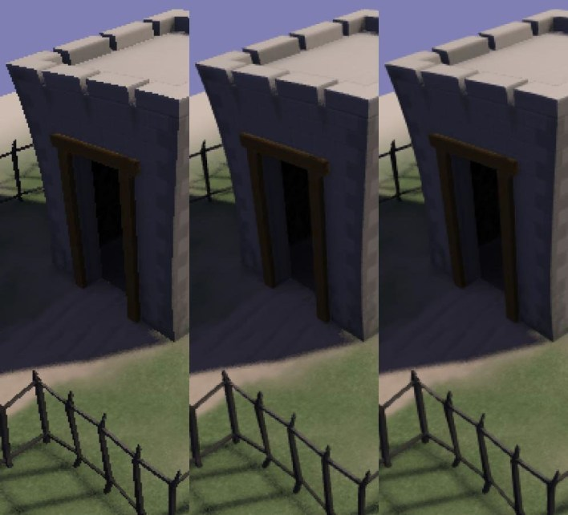

Fitur dari FXAA ini objek dan grafik keseluruhan akan terlihat blur jika kita bermain pada pixel yang cukup besar atau layar yang besar. Walaupun begitu FXAA masih menjadi teknik primadona para gamer agar grafik tidak ada jaggies.

Perlu diperhatikan juga Layar Monitor yang digunakan. Biasanya kalau kita memiliki Layar monitor hanya 15 Inch atau 17/21 Inch. 768p dengan FXAA dan 1080p tanpa FXAA juga sangat cukup untuk menghilangkan Jaggies.

Tetapi jika kita menggunakan TV dengan ukuran 40 Inch yang mendukung 4K. Dan kita menggunakan pixel 768p dengan FXAA/MSAA/TXAA pun tetap akan ada terlihat Jaggies karena layar yang besar sudah pasti membutuhkan pixel yang banyak. Solusinya adalah dengan menggunakan Resolusi sama dengan Layar TV dan menggunakan sedikit Anti-Aliasing.

## 2.4 Penggunaan Anti-Aliasing untuk PC dan HP (Mobile)

Sebenarnya penggunaan ini tergantung pada masing-masing kemampuan hardware PC atau HP.

* **Perlukah Penggunaan Anti-Aliasing pada PC ?**

Perlu, karena game PC biasanya dimainkan pada layar 15 Inch keatas untuk grafis yang halus.  Penggunaan Anti-Aliasing ini sangat menggunakan kekuatan pada hardware, Pastikan Komponen PC kuat untuk menggunakan fitur Anti-Aliasing dan sistem pendingin yang bagus agar tidak Overheat pada saat GPU bekerja keras.

* **Perlukah Pengunaan Anti-Aliasing di HP (Mobile) ?**

Untuk HP yang notabene tidak memiliki Cooler, Anti-Aliasing ini direkomendasikan untuk dimatikan. Walaupun mayoritas Anti-Aliasing yang digunakan adalah FXAA (Seperti pada game PUBG Mobile) dan beberapa game yang punya SSAA (Resolution Scale) Sebaiknya disetarakan dengan Resolusi layar. Karena Jika Anti-Aliasing akan memaksa Hardware HP bekerja keras dan akhirnya layar menjadi Panas. Jika sudah seperti itu maka akan terjadi Thermal Throttling dimana HP harus menurunkan perfomanya agar tidak overheating. jika terjadi overheating, maka pengalaman gaming bisa Pudar karena Frame rate yang turun.

Game PUBG Mobile Dengan Anti-Aliasing (lihat pada pinggiran meja)

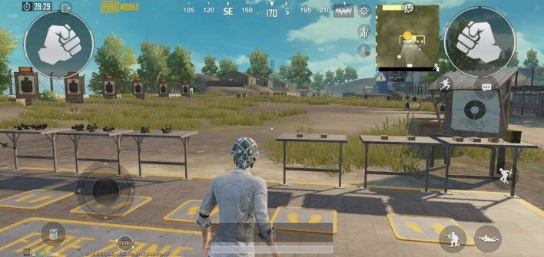

Game PUBG Mobile Tanpa Anti-Aliasing (lihat pada pinggiran meja)

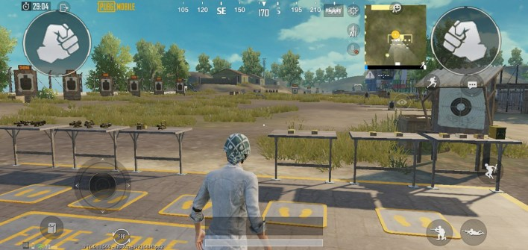

Untuk HP sendiri Pixel dengan 720p sudah menutupi Jaggies tersebut karena layar HP cendrung kecil dibandingkan layar monitor PC. maka Anti-Aliasing tidak perlu digunakan jika jaggies tidak terlihat.

# **BAB III**

# **PENUTUP**

## 3.1 Kesimpulan

Anti-Aliasing berfungsi untuk mengurangi efek patah-patah atau efek jaggies. Dengan adanya jaggies, sebuah gambar seolah-olah memiliki tampilan seperti tangga dan mengurangi kualitas grafik dalam game. Biasanya efek jaggies akan terlihat jelas pada objek berposisi diagonal. Anti-Aliasing berfungsi sebagai filter yang mengubah warna pada pixel disekitar obyek yang terlihat patah-patah sedemikian rupa sehingga obyek tersebut terlihat lebih mulus.

# **DAFTAR PUSTAKA**

* Z. Xueyen, X. Fanyi, Y. Zhiding, and Yong J. Lee “Delving Deeper into Anti-Aliasing in ConvNets”.

<https://arxiv.org/abs/2008.09604>

* [Olexander N. Romanyuk](https://www.spiedigitallibrary.org/profile/notfound?author=Olexander_Romanyuk), [Sergii V. Pavlov](https://www.spiedigitallibrary.org/profile/notfound?author=Sergii_Pavlov), [Olexander V. Melnyk](https://www.spiedigitallibrary.org/profile/notfound?author=Olexander_Melnyk), [Sergii O. Romanyuk](https://www.spiedigitallibrary.org/profile/notfound?author=Sergii_Romanyuk), [Andrzej Smolarz](https://www.spiedigitallibrary.org/profile/Andrzej.Smolarz-11394), and [Madina Bazarova](https://www.spiedigitallibrary.org/profile/notfound?author=Madina_Bazarova) “Method of anti-aliasing with the use of the new pixel model”.

<https://www.spiedigitallibrary.org/conference-proceedings-of-spie/9816/981617/Method-of-anti-aliasing-with-the-use-of-the-new/10.1117/12.2229013.short?SSO=1>

* <https://webdev-id.com/wdi-wiki/web-design/anti-aliasing>
* <https://www.wandiweb.com/2019/01/pengertian-anti-aliasing-istilah-grafis-game.html>